**HƯỚNG DẪN**

**TRA CỨU GIÁ TRỊ SỬ DỤNG THẺ BHYT CỦA HỌC SINH**

**1. Trường hợp học sinh nhớ mã số thẻ BHYT, BHXH**

Ví dụ: Học sinh Nguyễn Văn A đóng tiền tham gia BHYT năm 2024 (từ ngày 01/01/2024 đến 31/12/2024

- Bước 1: Đăng nhập <https://baohiemxahoi.gov.vn/>

- Bước 2: Tại giao diện BẢO HIỂM XÃ HỘI VIỆT NAM chọn TRA CỨU TRỰC TUYẾN

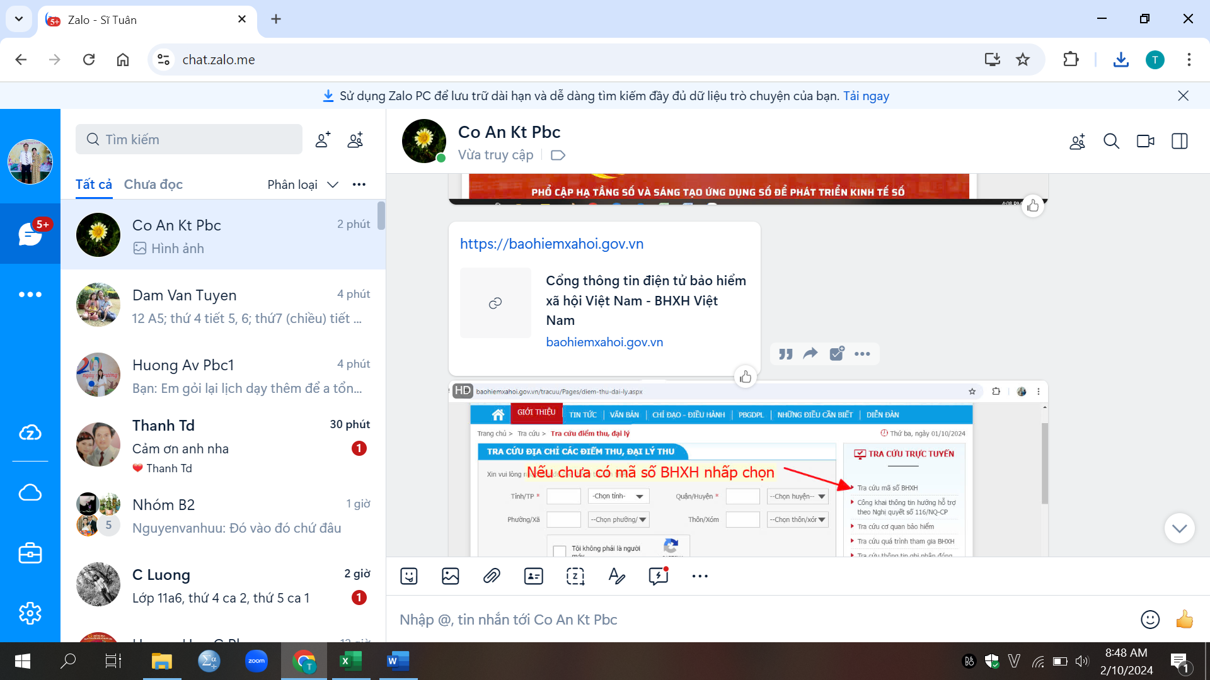

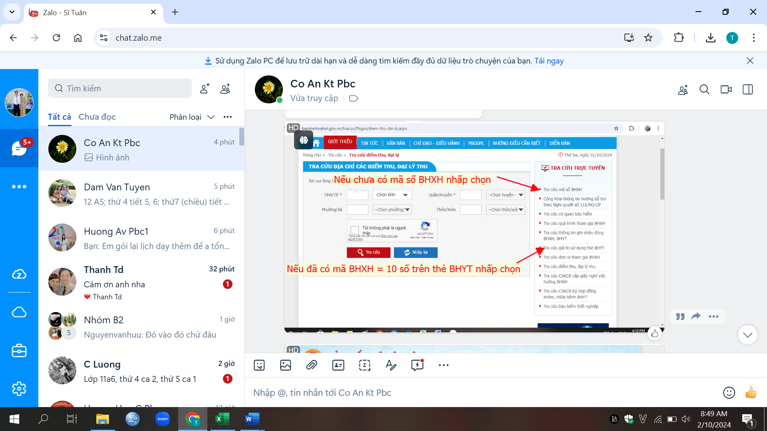

- Bước 3: Tại giao diện TRA CỨU TRỰC TUYẾN chọn TRA CỨU GIÁ TRỊ SỬ DỤNG THẺ BHYT

- Bước 4: Nhập Mã số BHXH/thẻ BHYT, nhập Họ và tên, nhập ngày, tháng, năm sinh => Click vào ô CAPTCHA (tôi không phải là người máy) => Tra cứu => (kéo xuống dưới)

Xuất hiện **Thông báo** “Thẻ BHYT còn giá trị sử dụng! Mã thẻ: HS xxxxxxxxxxx, Họ tên: Nguyễn Văn A, Ngày sinh: **/**/****, Giới tính: xxxx! (Địa chỉ: ***, ***** Cư Jút, Tỉnh ĐăkNông; Nơi KCBBĐ: xxxxxxx; Hạn thẻ: 01/01/2024 – 31/12/2024; Thời điểm đủ 5 năm liên tục: xx/xx/xxxx)”

(Học sinh lưu ý: những ô có dấu sao đỏ (*) hệ thống bắt buộc phải nhập)

**2.2. Trường hợp quên mã số thẻ BHYT, BHXH**

- Bước 1: Đăng nhập <https://baohiemxahoi.gov.vn/>

- Bước 2: Tại giao diện BẢO HIỂM XÃ HỘI VIỆT NAM chọn TRA CỨU TRỰC TUYẾN

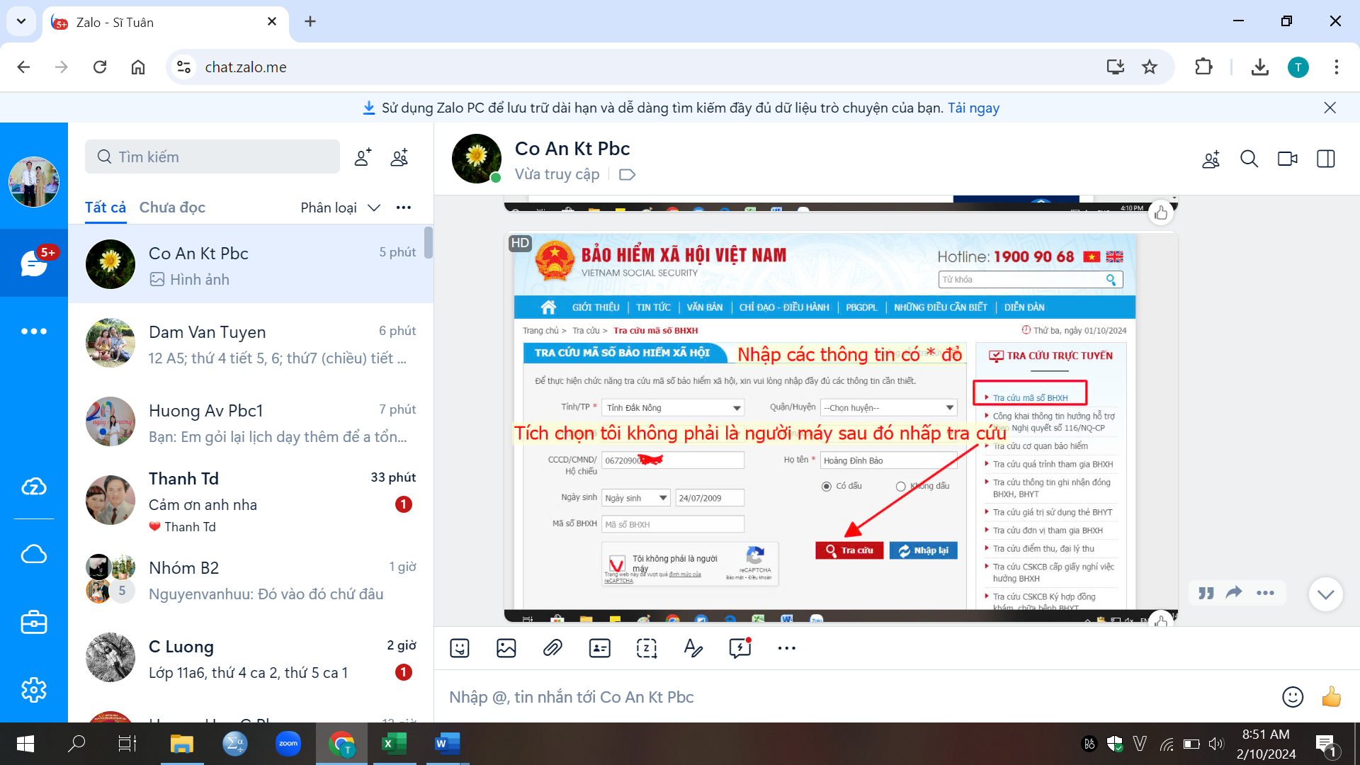

- Bước 3: Tại giao diện TRA CỨU TRỰC TUYẾN chọn TRA CỨU MÃ SỐ SỔ BHXH => Điền các thông tin theo yêu cầu tại giao diện (Tỉnh, Huyện, xã….CCCCD, Họ tên, ngày sinh) => Click vào ô re CAPTCHA (tôi không phải là người máy) => Tra cứu => Xuất hiện Số kết quả => Coppy Mã số BHXH và quay lại tiến hành thực hiện như Trường hợp nhớ số BHXH/thẻ BHYT.

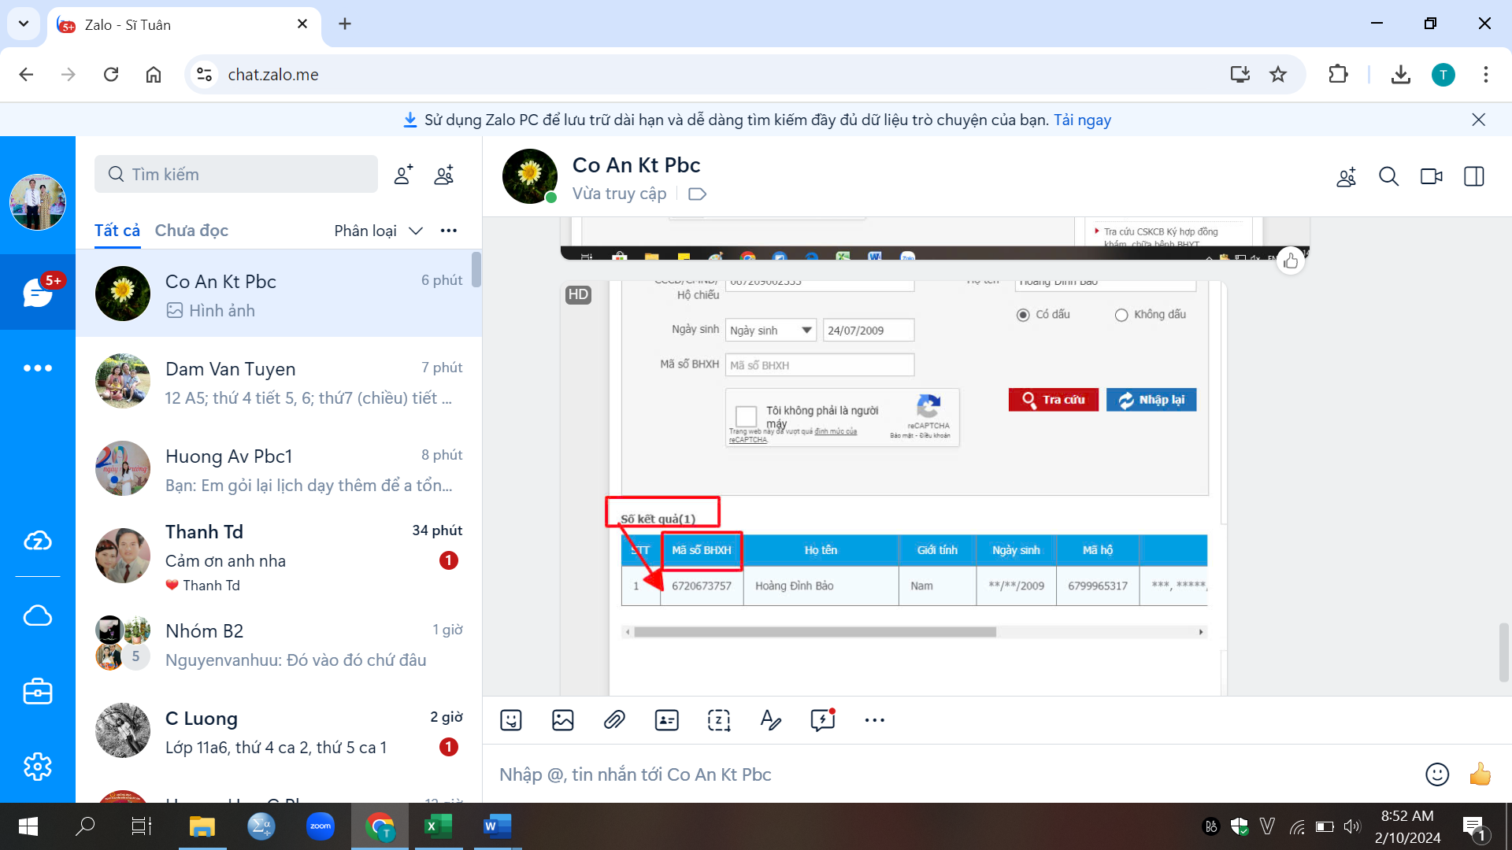

**Trường hợp phụ huynh học sinh đã đóng tiền nhưng trên hệ thống chưa hiển thị HẠN THẺ, Phụ huynh học sinh báo cho bộ phận Văn phòng nhà trường kiểm tra lại.**

**Cô An: 0905 505 686**